Grupo formado por

DANIEL ALEJANDRO ROSERO ORTIZ
JORGE DAVID GALEANO MULATO
YELLEN CARDONA
JHOAN ARCE
JUAN ESTEBAN MONTENEGRO

Identificación de Peligros, Riesgos y Enfermedades Laborales
Peligro | Riesgo | Posibles enfermedades o consecuencias
1 Mobiliario no ergonómico | 1.1 Posturas forzadas y mantenidas | 1.2 Dolor lumbar, lesiones musculoesqueléticas (como tendinitis, síndrome del túnel carpiano)
2 Distancia inadecuada a la pantalla | 2.1 Fatiga visual | 2.2Problemas de visión, fatiga ocular
3 Altura inadecuada de la mesa | 3.1 Sobrecarga en hombros y brazos | 3.2 Dolores musculares, tendinitis
4 Espacio reducido entre trabajadores | 4.1Falta de confort y estrés laboral | 4.2Estrés, disminución de productividad
5 Uso prolongado del computador sin pausas | 5.1Fatiga general, estrés físico y mental | 5.2 Síndrome del trabajador de oficina, trastornos de ansiedad o fatiga crónica
6 Ausencia de lentes de descanso visual | 6.1 Esfuerzo visual continuo | 6.2 Cefaleas, visión borrosa, fatiga ocular
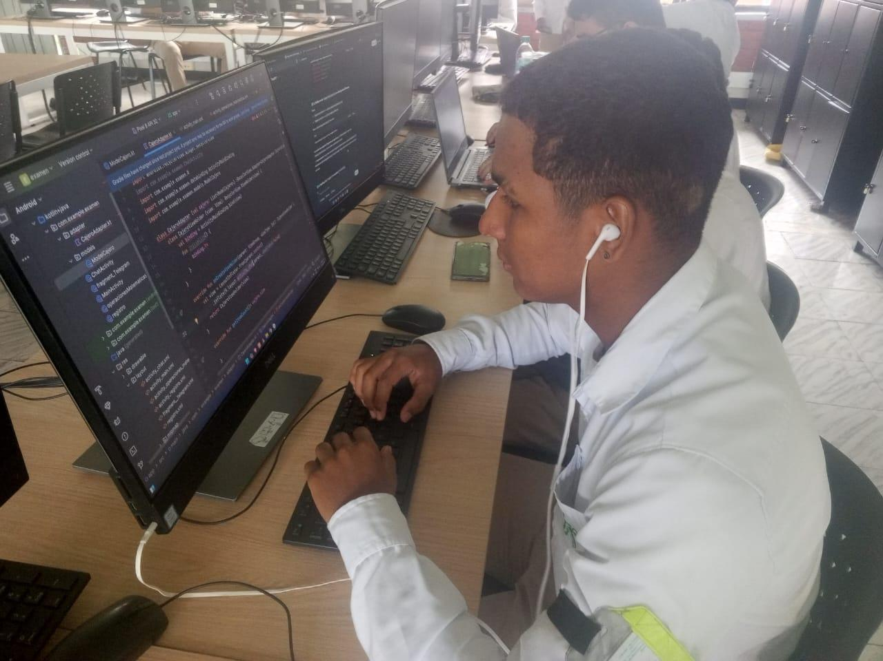
1
1.1
1.2
2
2.1
2.2
3
4
5
6
3.1
3.2

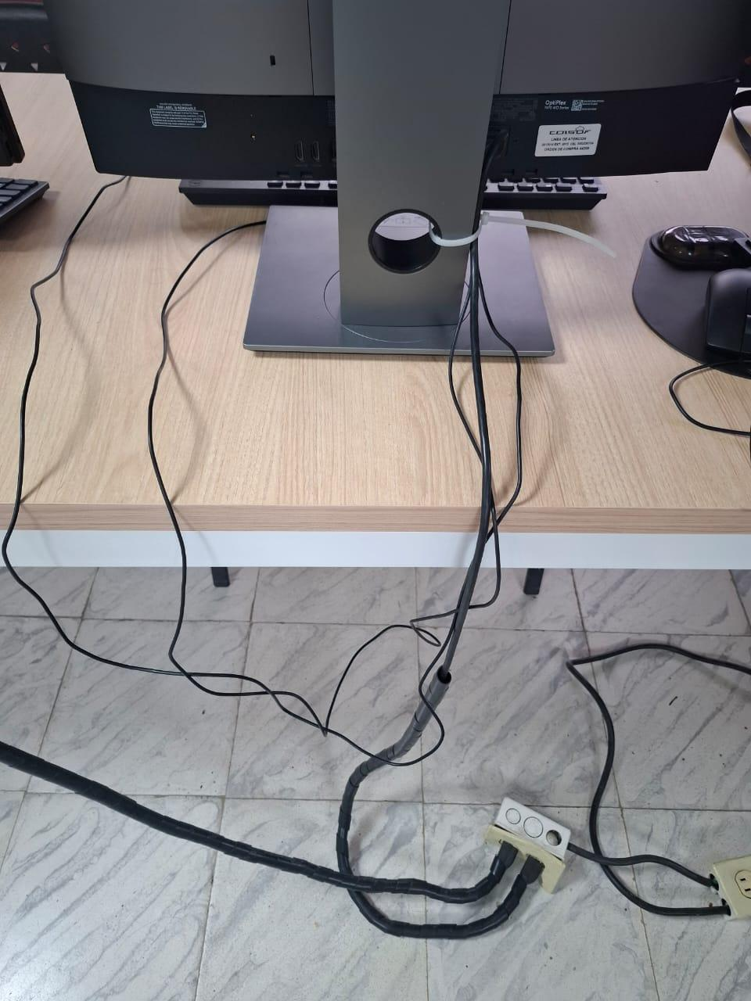

Peligros observados:
- Cables desorganizados y enredados:
  - Están colgando y cruzando el área de paso, lo cual representa un peligro de tropiezo.
  - Los cables están tensos, lo que puede generar desconexiones accidentales o daños en los conectores.
- Uso de extensiones en el piso sin protección:
  - Podrían generar descargas eléctricas si hay derrames de líquidos o humedad.
  - Riesgo de incendio si hay sobrecarga.
- Falta de canaletas o conductos adecuados:
  - Exposición continua de los cables aumenta el desgaste y el riesgo eléctrico.
- Posible manipulación insegura al conectar/desconectar dispositivos:
  - Las conexiones parecen improvisadas o poco seguras.

Posibles enfermedades o lesiones:
- Trastornos músculo-esqueléticos:
  - Posturas forzadas o poco ergonómicas debido al espacio reducido por el cableado.
- Accidentes por caída:
  - Lesiones como esguinces, fracturas o golpes por tropiezos.
- Estrés visual o mental:
  - El desorden y la falta de limpieza visual generan fatiga y disminuyen la concentración.
- Descargas eléctricas o quemaduras:
  - Si se manipulan cables dañados o regletas con humedad.

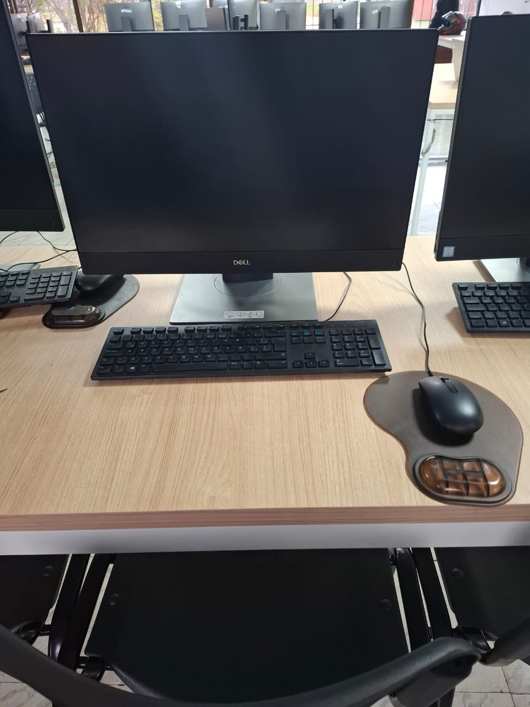

Peligros observados:
- Mobiliario no ergonómico: La silla no parece ajustable y carece de soporte lumbar adecuado, lo que obliga al trabajador a mantener posturas forzadas durante largos periodos.
- Altura inadecuada de la mesa o del monitor: El monitor está por debajo del nivel de los ojos, lo cual obliga a inclinar la cabeza hacia abajo y genera sobrecarga en cuello y hombros.
- Postura forzada por el mousepad: Aunque hay una alfombrilla ergonómica, su mala colocación puede provocar tensión en la muñeca.
- Distancia inadecuada a la pantalla: El monitor está demasiado cerca del usuario, lo que incrementa el esfuerzo visual.
- Ausencia de lentes de descanso visual: No se observan lentes especiales para descanso, lo que expone al usuario a fatiga ocular.
- (Potencial) desorden de cables: Aunque no se ve claramente, si el cableado está expuesto o en el suelo como en otros casos, hay peligro de tropiezo, accidentes eléctricos o incendios.
Posibles enfermedades o lesiones:
- Dolor lumbar, tendinitis, síndrome del túnel carpiano: Provocados por mobiliario no ergonómico y postura forzada.
- Dolores musculares en cuello y hombros: Causados por la altura inadecuada del monitor o la mesa de trabajo.
- Fatiga visual, visión borrosa, cefaleas: Por distancia inadecuada al monitor y falta de lentes de descanso.
- Esguinces, fracturas, golpes: En caso de tropiezos con cables mal organizados.
- Descargas eléctricas o quemaduras: Si hay manipulación insegura de cables o uso de regletas sin protección.
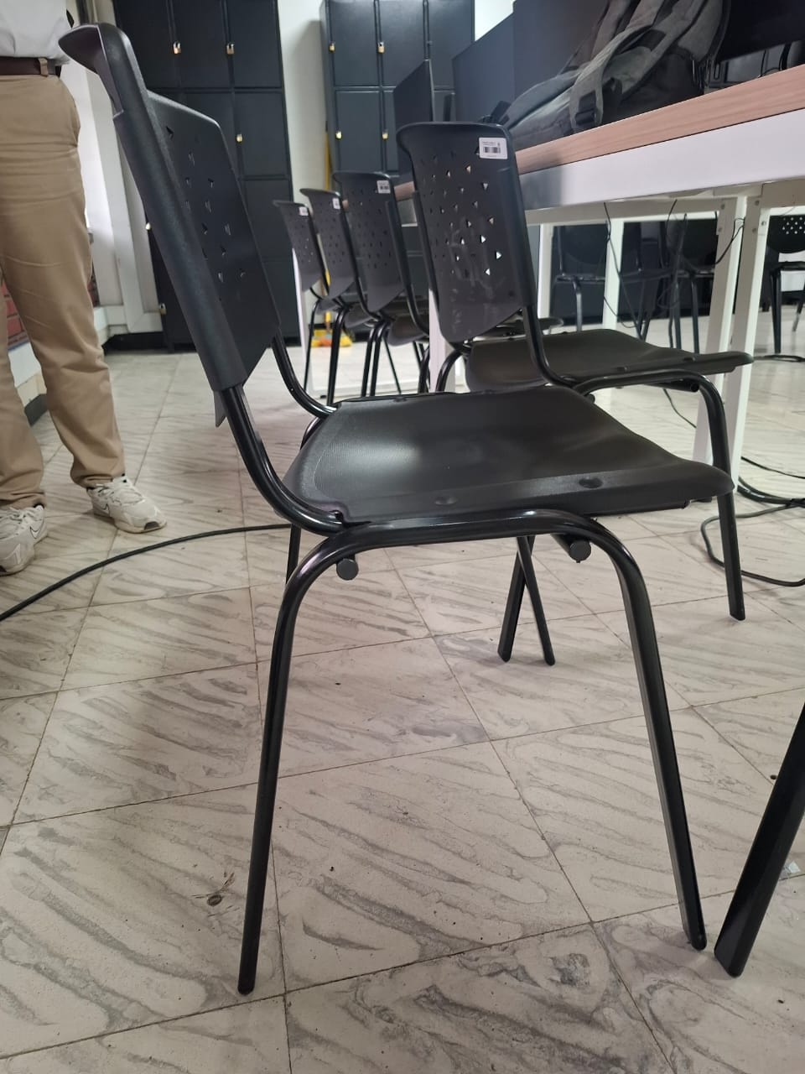

Peligros observados:
- Asiento rígido y sin ajuste: Las sillas de plástico rígido carecen de regulación de altura, respaldo reclinable o soporte lumbar, lo que obliga a adoptar posturas estáticas y forzadas.
- Asiento estrecho y filo duro: El borde del asiento es angosto y no redondeado, presionando el muslo posterior y afectando la circulación.
- Superficie de la silla sin acolchado: La falta de acolchado provoca puntos de presión en glúteos y muslos cuando se permanece sentado prolongadamente.
- Espacio reducido entre filas de sillas: La disposición muy junta limita el libre movimiento de piernas y la entrada/salida de la estación, aumentando el riesgo de tropiezos con el armazón metálico.
- Piso liso sin antideslizante: El piso de cerámica, combinado con patas metálicas, puede crear deslizamientos al sentarse o levantarse bruscamente.

Posibles enfermedades o lesiones:
- Dolor lumbar y dorsalgia crónica: Por falta de soporte en la zona lumbar y posturas estáticas prolongadas.
- Compresión femoral (síndrome del muslo dormido): Puntales duros del asiento presionan los nervios y vasos sanguíneos del muslo, causando hormigueo o adormecimiento.
- Tendinitis o artralgia de rodilla: Al entrar y salir forzando la pierna en espacios angostos, se tensionan articulaciones de rodilla y cadera.
- Lesiones por tropiezo (esguinces, contusiones): Al maniobrar en pasillos estrechos entre sillas, golpes con el armazón metálico pueden producir esguinces o moretones.
- Deslizamientos y caídas: Pisos resbaladizos y patas sin goma antideslizante aumentan el riesgo de caer al sentarse o levantarse.

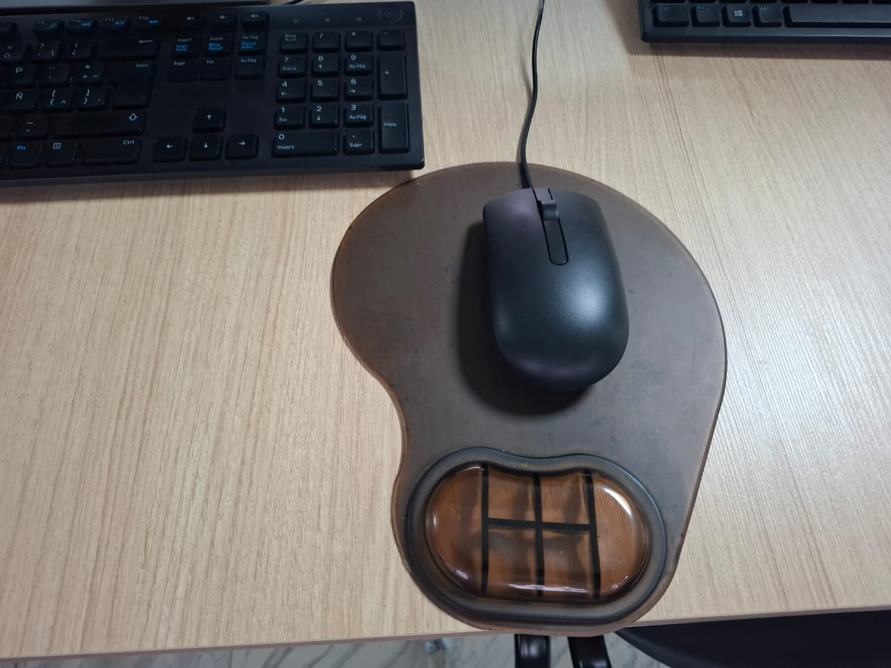

Peligros observados (alfombrilla y posición del mouse):
- Espacio de apoyo inadecuado: La almohadilla para la muñeca es pequeña y hundida, lo que no garantiza un soporte estable; la muñeca puede quedar en ángulo excesivo.
- Superficie deslizante y desgastada: El recubrimiento es liso y muestra desgaste irregular, lo que dificulta el control preciso del mouse y fuerza movimientos repetitivos.
- Borde duro alrededor de la almohadilla: El contorno del reposamuñecas tiene un borde marcado que presiona el dorso de la mano al hacer clic prolongado.
- Altura no coincidente con la mesa: La almohadilla eleva levemente la muñeca sobre el nivel de la superficie de trabajo, generando tensión en el antebrazo.

Posibles enfermedades o lesiones:
- Tendinitis de muñeca y antebrazo: Por esfuerzo repetitivo y ángulos forzados de la muñeca al deslizar el mouse sobre superficie inestable.
- Síndrome del túnel carpiano: La mala alineación y presión constante en la zona de la muñeca pueden comprimir el nervio mediano.
- Epicondilitis lateral (codo de tenista): Movimientos repetitivos y compensaciones musculares al controlar el mouse pueden inflamar los tendones del codo.
- Fatiga y dolor en la mano: Por soporte insuficiente y bordes duros que generan puntos de presión local.

